淄博市应急管理局
2021年政府信息公开工作年度报告

本报告按照《中华人民共和国政府信息公开条例》要求编制，全文包括总体情况、主动公开政府信息情况、收到和处理政府信息公开申请情况、因政府信息公开工作被申请行政复议和提起行政诉讼情况、政府信息公开工作存在的主要问题及改进情况、其他需要报告的事项等六个部分。报告所列数据的统计期限为2021年1月1日至2021年12月31日。本报告电子版可从淄博市应急管理局门户网站(ajj.zibo.gov.cn)下载。
一、总体情况
2021年，淄博市应急管理局紧紧围绕应急管理中心工作和公众关切，进一步加强领导，细化标准规范内容，完善平台建设，不断增强政府信息公开质量和水平。
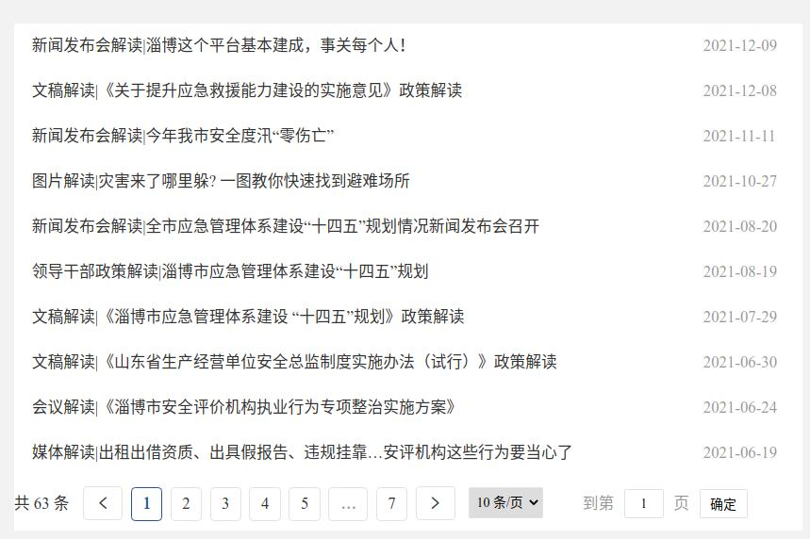
（一）主动公开更加全面。一是信息公开渠道不断拓宽。通过局门户网站和微博、微信、抖音等新媒体，主动发布应急管理和安全生产相关信息。2021年，局门户网站发布信息652条，新媒体播发信息1240条，召开局长办公会7次、公开7次。二是政策解读力度不断加大。全年，发布政策文件共10件，其中，主动公开文件10件，政策解读材料10件。综合运用文稿、视频、图片、简明问答等多种形式解读，便于公众理解。三是公众互动形式不断丰富。全年共举办新闻发布会4次。有序推进安全宣传
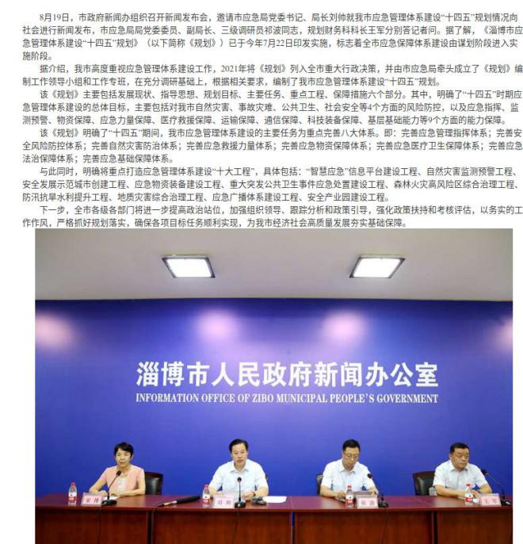
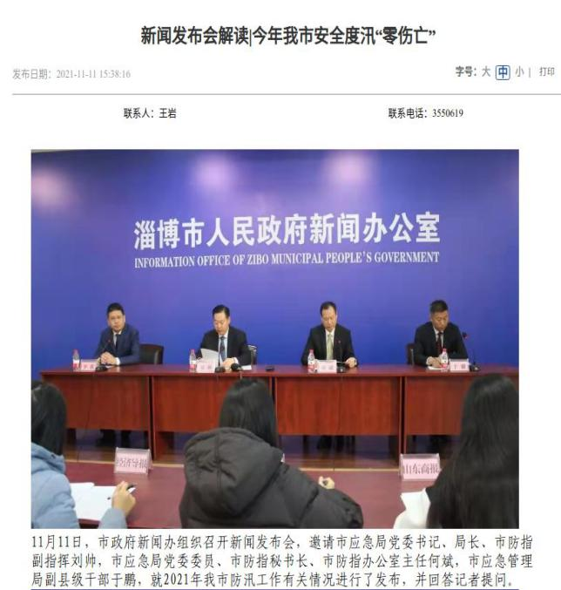
“五进”活动，广泛邀请公众参与，普及安全知识，提高人民群众安全意识。全年网上咨询来信17件，已全部办结。
（二）依申请公开更加规范。坚持以事实为依据，以法律为准绳，以便民为目的，实行“统一受理、分别办理、集中答复”的工作机制，严格按照规定时限进行答复，明确告知申请人法律救济的期限和途径。本年度共收到信息公开申请2件，按时答复2件。未发生信息公开申请提起的行政复议和行政诉讼。
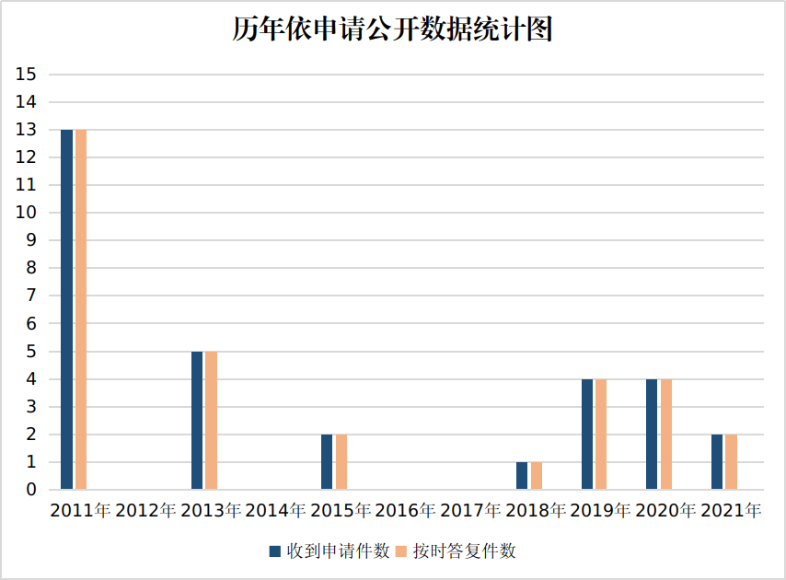
（三）信息管理更加有序。一是优化制度建设。印发《淄博市应急管理局政务信息管理制度》，推进政务信息公开工作全面开展。同时，健全信息发布保密审查机制，明确要求政策文件和解读材料同步起草、同步审批、同步公开。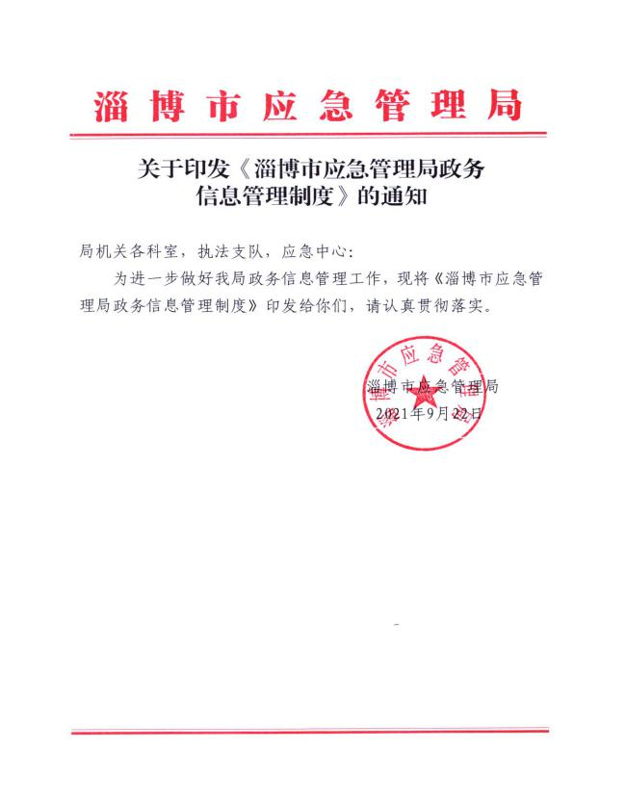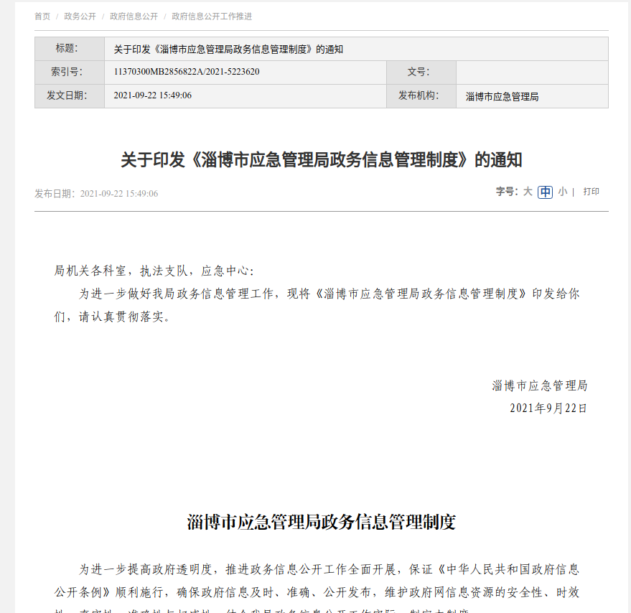
二是规范信息公开专栏。系统梳理与应急管理工作相关的行政法规、部门规章、规范性文件等重点政务信息，在政府门户网站首页醒目位置设置“政策法规”专栏，分设法律法规、规范性文件、政策解读、标准规范四个子栏目，全面公开应急管理法规政策标准。
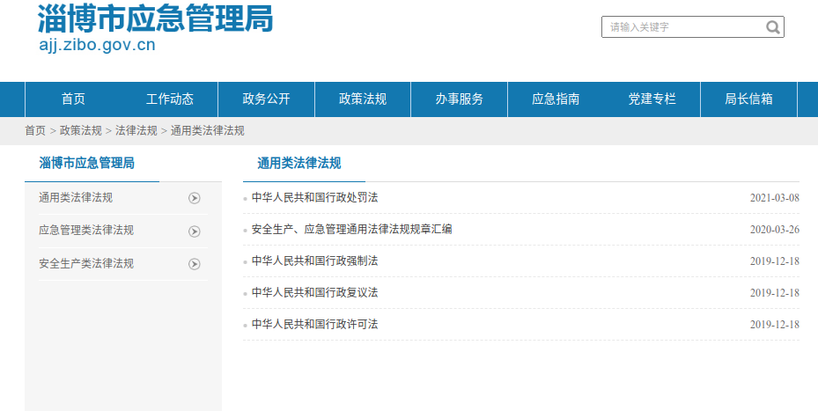
（四）平台建设更加完善。重新优化局网站政务公开栏目，进一步完善平台搜索、咨询等功能，重点抓好安全生产、自然灾害防治等重点领域信息公开，增设应急科普等专业栏目，更多地使公众获得防灾减灾知识。充分发挥微信、微博、抖音等政务新媒体作用。
（五）强化监督保障。一是加强组织领导。及时调整充实局政务公开领导小组，进一步明确领导小组及其办公室工作职责，安排专人负责政务公开日常工作。
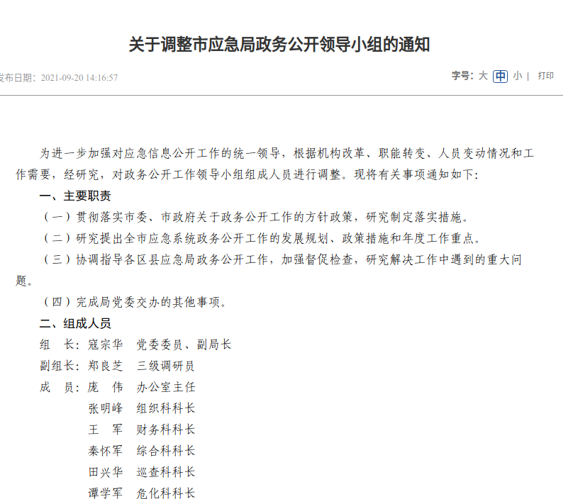
二是积极部署工作。研究制定《市应急局2021年度政务公开工作任务清单》，明确责任科室，压实工作责任，确保落到实处。
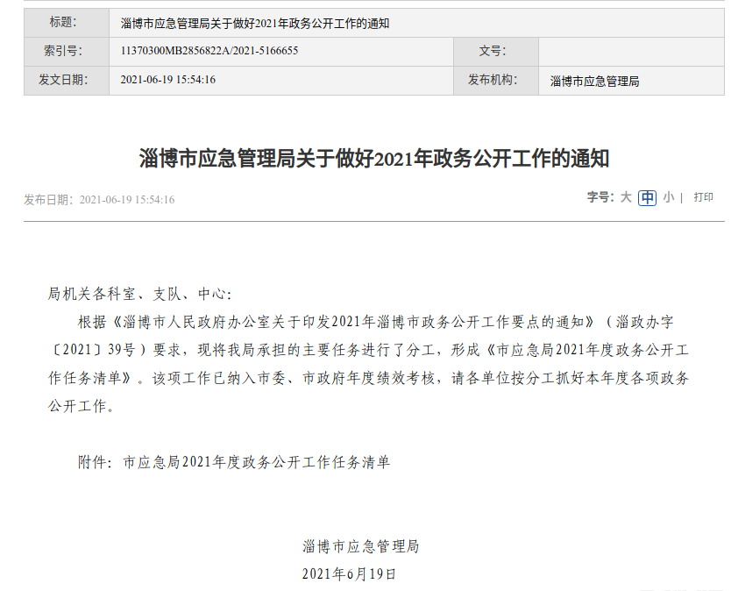
三是强化培训学习。年初制定培训计划，开展多层次、多形式政务公开工作培训，积极组织参加全省应急系统政务公开培训会。
二、主动公开政府信息情况

第二十条第（一）项
信息内容 | 本年制发件数 | 本年废止件数 | 现行有效件数
规章 | 0 | 0 | 0
规范性文件 | 1 | 0 | 2
第二十条第（五）项
信息内容 | 本年处理决定数量
行政许可 | 803
第二十条第（六）项
信息内容 | 本年处理决定数量
行政处罚 | 183
行政强制 | 0
第二十条第（八）项
信息内容 | 本年收费金额（单位：万元）
行政事业性收费 | 0
三、收到和处理政府信息公开申请情况
（本列数据的勾稽关系为：第一项加第二项之和，等于第三项加第四项之和） |  |  | 申请人情况
 |  |  | 自然人 | 法人或其他组织 |  |  |  |  | 总计
 |  |  |  | 商业企业 | 科研机构 | 社会公益组织 | 法律服务机构 | 其他
一、本年新收政府信息公开申请数量 |  |  | 2 | 0 | 0 | 0 | 0 | 0 | 2
二、上年结转政府信息公开申请数量 |  |  | 0 | 0 | 0 | 0 | 0 | 0 | 0
三、本年度办理结果 | （一）予以公开 |  | 1 | 0 | 0 | 0 | 0 | 0 | 1
 | （二）部分公开（区分处理的，只计这一情形，不计其他情形） |  | 0 | 0 | 0 | 0 | 0 | 0 | 0
 | （三）不予公开 | 1.属于国家秘密 | 0 | 0 | 0 | 0 | 0 | 0 | 0
 |  | 2.其他法律行政法规禁止公开 | 0 | 0 | 0 | 0 | 0 | 0 | 0
 |  | 3.危及“三安全一稳定” | 0 | 0 | 0 | 0 | 0 | 0 | 0
 |  | 4.保护第三方合法权益 | 0 | 0 | 0 | 0 | 0 | 0 | 0
 |  | 5.属于三类内部事务信息 | 0 | 0 | 0 | 0 | 0 | 0 | 0
 |  | 6.属于四类过程性信息 | 0 | 0 | 0 | 0 | 0 | 0 | 0
 |  | 7.属于行政执法案卷 | 0 | 0 | 0 | 0 | 0 | 0 | 0
 |  | 8.属于行政查询事项 | 0 | 0 | 0 | 0 | 0 | 0 | 0
 | （四）无法提供 | 1.本机关不掌握相关政府信息 | 1 | 0 | 0 | 0 | 0 | 0 | 1
 |  | 2.没有现成信息需要另行制作 | 0 | 0 | 0 | 0 | 0 | 0 | 0
 |  | 3.补正后申请内容仍不明确 | 0 | 0 | 0 | 0 | 0 | 0 | 0
 | （五）不予处理 | 1.信访举报投诉类申请 | 0 | 0 | 0 | 0 | 0 | 0 | 0
 |  | 2.重复申请 | 0 | 0 | 0 | 0 | 0 | 0 | 0
 |  | 3.要求提供公开出版物 | 0 | 0 | 0 | 0 | 0 | 0 | 0
 |  | 4.无正当理由大量反复申请 | 0 | 0 | 0 | 0 | 0 | 0 | 0
 |  | 5.要求行政机关确认或重新出具已获取信息 | 0 | 0 | 0 | 0 | 0 | 0 | 0
 | （六）其他处理 | 1.申请人无正当理由逾期不补正、行政机关不再处理其政府信息公开申请 | 0 | 0 | 0 | 0 | 0 | 0 | 0
 |  | 2.申请人逾期未按收费通知要求缴纳费用、行政机关不再处理其政府信息公开申请 | 0 | 0 | 0 | 0 | 0 | 0 | 0
 |  | 3.其他 | 0 | 0 | 0 | 0 | 0 | 0 | 0
 | （七）总计 |  | 2 | 0 | 0 | 0 | 0 | 0 | 2
四、结转下年度继续办理 |  |  | 0 | 0 | 0 | 0 | 0 | 0 | 0

四、政府信息公开行政复议、行政诉讼情况
行政复议 |  |  |  |  | 行政诉讼
结果维持 | 结果纠正 | 其他结果 | 尚未审结 | 总计 | 未经复议直接起诉 |  |  |  |  | 复议后起诉
 |  |  |  |  | 结果维持 | 结果纠正 | 其他结果 | 尚未审结 | 总计 | 结果  维持 | 结果纠正 | 其他结果 | 尚未审结 | 总计
0 | 0 | 0 | 0 | 0 | 0 | 0 | 0 | 0 | 0 | 0 | 0 | 0 | 0 | 0
五、存在的主要问题及改进情况
一是信息公开形式不够丰富。政府信息公开方面，特别是政策解读方面文字形式公开较多，图片、视频形式公开较少。本年度重点抓好政策解读、自然灾害预警、应急响应等方面信息公开工作，普及防灾减灾、安全生产相关知识，提升全社会安全防范能力。充分发挥门户网站、微博微信的主渠道作用，运用数字解析、图表解析、音频视频等通俗易懂、群众喜闻乐见的形式，进一步增强政府信息公开的知晓度和影响力。
二是政务公开业务培训指导有待强化。部分人员公开意识欠缺，公开能力有待提升。本年度进一步强化了应急管理政务公开业务培训和指导，积极参加上级部门组织的政务公开工作业务培训班，在进一步丰富和深化培训内容上下功夫。同时，坚持目标导向、问题导向和结果导向，强化考核评估，倒逼责任落实。
三是政务公开宣传需要进一步加强。结合安全生产进企业、防灾减灾进社区等宣教活动，强化政务公开、“两微一端”宣传，让群众足不出户了解应急管理动态、掌握办事流程、反馈意见建议。同时畅通与群众交流渠道，做到专人受理、及时解答、服务周到。
六、其他需要报告的事项
1.本年度未收取信息处理费。
2.结合全市政务公开年度工作要点，形成《市应急局2021年度政务公开工作任务清单》并于6月19日下发，对涉及的各项任务明确工作措施，进一步压实工作责任，确保落到实处。
3.2021年，我局承办人大代表建议1件、政协委员提案3件，所有建议、提案已按时办理完毕，并将办理情况在专栏进行公开。
4.积极报送政务公开信息，被“政务公开在行动”栏目采用4篇，被淄博政务信息采用1篇，充分展现政务公开工作亮点和取得的成效。

淄博市应急管理局
2022年1月21日

